TECNOLÓGICO NACIONAL DE MEXICO

# INSTITUTO TECNOLÓGICO DE IZTAPALAPA

INTEGRANTES:

GUTIERREZ ARELLANO RAFAEL

181080022

ISC-6AM

LENGUAJES Y AUTOMATAS I

M.C. ABIEL TOMÁS PARRA HERNÁNDEZ

SEP 2020 / FEB 2021

ACTIVIDAD SEMANA 14

# RESUMEN TEMA 6.1

Gutierrez Arellano Rafael

Definición de autómata a pila.

El autómata a pila es un autómata finito no determinista con transiciones-ε y una capacidad adicional: una pila en la que se puede almacenar una cadena de “símbolos de pila”. La presencia de una pila significa que, a diferencia del autómata finito, el autómata a pila puede “recordar” una cantidad infinita de información. Sin embargo, a diferencia de las computadoras de propósito general, que también tienen la capacidad de recordar una cantidad arbitrariamente grande de información, el autómata a pila sólo puede acceder a la información disponible en su pila de acuerdo con la forma de manipular una pila FIFO (first-in-first-out way, primero en entrar primero en salir).

La notación formal de un autómata a pila incluye siete componentes. Escribimos la especificación de un autómata a pila P de la forma siguiente: P = (Q,Σ,Γ,δ,q0,Z0,F) El significado de cada uno de los componentes es el siguiente:

Q: Un conjunto finito de estados, como los estados de un autómata finito.

Σ: Un conjunto finito de símbolos de entrada, también análogo al componente correspondiente de un autómata finito.

Γ: Un alfabeto de pila finito. Este componente, que no tiene análogo en los autómatas finitos, es el conjunto de símbolos que pueden introducirse en la pila. δ: La función de transición. Como en el autómata finito, δ controla el comportamiento del autómata. Formalmente, δ toma como argumento δ(q,a,X), donde:

1. q es un estado de Q.
2. a es cualquier símbolo de entrada de Σ o a = ε, la cadena vacía, que se supone que no es un símbolo de entrada.
3. X es un símbolo de la pila, es decir, pertenece a Γ.

La salida de δ es un conjunto finito de pares (p, γ), donde p es el nuevo estado y γ es la cadena de símbolos de la pila que reemplaza X en la parte superior de la pila. Por ejemplo, si γ = ε, entonces se extrae un elemento de la pila, si γ = X, entonces la pila no cambia y si γ = Y Z, entonces X se reemplaza por Z e Y se introduce en la pila.

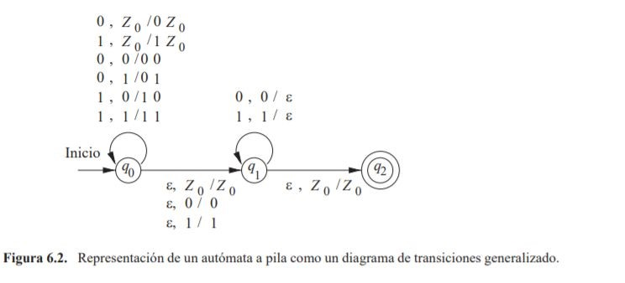

Los autómatas de pila, en forma similar a como se usan los autómatas finitos, también se pueden utilizar para aceptar cadenas de un lenguaje definido sobre un alfabeto A. Los autómatas de pila pueden aceptar lenguajes que no pueden aceptar los autómatas finitos. Un autómata de pila cuenta con una cinta de entrada y un mecanismo de control que puede encontrarse en uno de entre un número finito de estados. Uno de estos estados se designa como estado inicial, y además algunos estados se llaman de aceptación o finales. A diferencia de los autómatas finitos, los autómatas de pila cuentan con una memoria auxiliar llamada pila. Los símbolos (llamados símbolos de pila) pueden ser insertados o extraídos de la pila, de acuerdo con el manejo last-in-first-out (LIFO). Las transiciones entre los estados que ejecutan los autómatas de pila dependen de los símbolos de entrada y de los símbolos de la pila. El autómata acepta una cadena x si la secuencia de transiciones, comenzando en estado inicial y con pila vacía, conduce a un estado final, después de leer toda la cadena x

La función de transición de estados de un AP puede ser representada por un diagrama donde los nodos representan los estados y los arcos transiciones. Si existe transición tipo (1), el arco queda rotulado de la siguiente manera:

